Web网络门禁管理软件 考勤手册
版本: 1.0 更新时间2019-12-23

目录

一、 考勤管理要述 2
1. 基本管理流程 2
2. 考勤操作流程图 4
二、 考勤管理分步操作 5
1) 班次定义（必要步骤） 5
2) 排班管理（必要步骤） 7
3) 考核规则定义（必要步骤） 10
4) 考核规则管理（必要步骤） 11
5) 考勤计算（必要步骤） 12
6) 考勤明细表 14

考勤管理要述
实质上计算“考勤数据”就是计算“门禁刷卡记录”，所以必须先设置好门禁，是设置考勤的前提。并且，需要在门禁设备参数里勾选了“考勤点”。
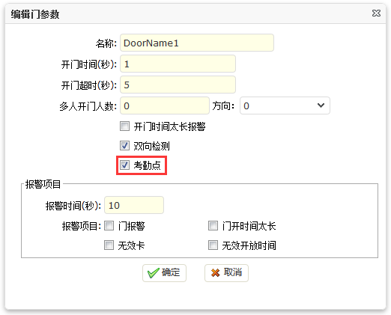

基本管理流程
展开WEB门禁管理软件（下文简称BS软件）左侧系统菜单。按顺序依次进行设置。

- 班次定义：定义一个班次，设置班次天数和上班时间段，如行政班。
- 排班管理：设置哪些人在什么时间段执行什么班次。
- 考核规则定义：如允许迟到多长时间 等 可以设置多个规则。
- 考核规则管理：设置哪些人在什么时间段执行什么考核规则，可对公司、部门、个人分别单独设置。
- 考勤计算：计算时间范围、单位等条件下的考勤数据。
-------以上五步为必要步骤-------
- 查看考勤计算的结果（多种形式）。

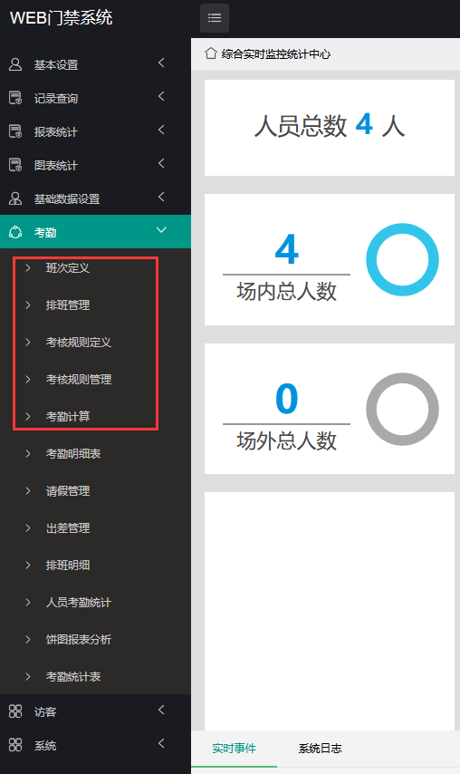
如上图所示，红框选中菜单为必要操作。

考勤操作流程图
人员考勤统计
考勤明细表
饼图报表分析
考勤统计表
考勤计算
班次定义
排班管理
考核规则定义
考核规则管理
准备
请假管理
出差管理
查看排班明细

考勤管理分步操作

班次定义（必要步骤）
“班次定义”就是通常说的“作息标准”，也就是对工作和休息天数进行规划，以及上下班的时间段进行定义设置。
软件中已经预设了7天的考勤设置（7 Days）

第一步：打开“班次定义”页面后，点击左边区域“编辑”按钮
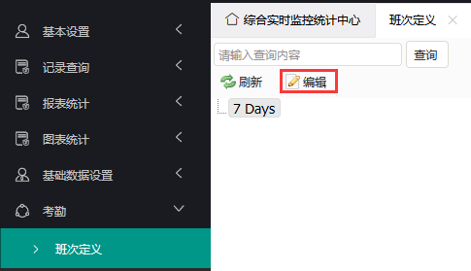
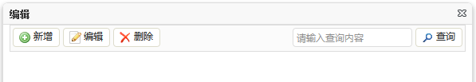
第二步：点击“新增”，选中新增空白项目后，再点“编辑” 增加一个“班次定义”的名称。如：行政七天班、三班倒、大小周等等，名称好记易区分即可，下面以“行政七天班”为例进行说明，点确定保存新增。。 （添加完成，但此时，这个班次是空的）
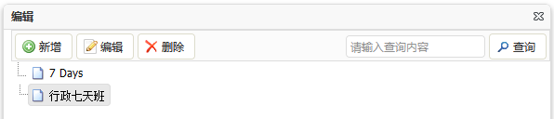

第三步：选中左侧班次名称“行政七天班”后点击右侧的“新增”来具体规划作息时间。
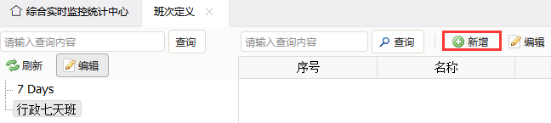
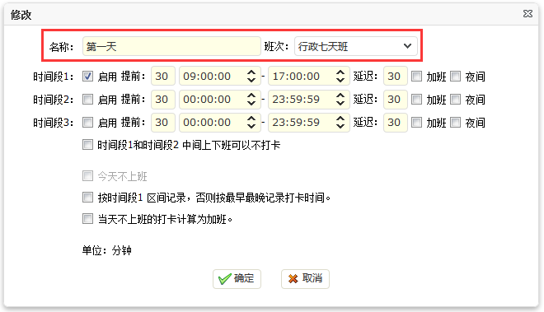第四步：在弹出窗口输入名称，并设置好时间段。

- 名称 如：周一、星期一、第一天等等，名称命名要符合逻辑，好记易区别。
- 启用 系统预留三个时间段，根据考勤需要启用。
- 提前 表示在上班的时候可以提早多少分钟来刷卡，超过此时间的刷卡记录将被忽略；
- 延迟 表示在下班的时候可以延迟多少分钟来刷卡，超过此时间的刷卡记录将被忽略；
- 加班 表示该段打卡的性质为加班；
- 夜间 表示该段打卡的性质为夜间，根据后面的夜间规则可以分开处理为加班；

设置完成后，点确点保存设置。
重复此操作，按需求增加完此班次所有的天数和时间段。可以选中某一天再点复制菜单来快速新增。

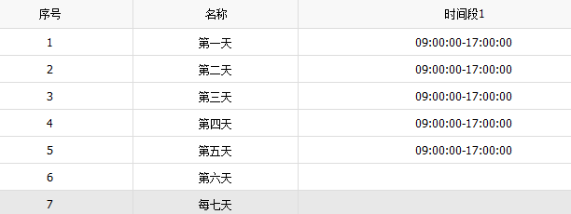
注意：班次定义天数一定要根据上班多长时间一循环来确定，包括休息时间在内，如行政班，其中周一至周五为上班时间，周六和周日为休息时间，规律就是七天一循环，所以作息时间我们就应该设置为七天，只是周六、周日不启用时间段。

（重点）所谓的“班次”，就是一个周期的循环：

- “行政七天班”是每7天一个循环（某人第1，2，3，4，5上班，第6，7天休息，对这个人而言，每7天完成一个循环。第8天是一个新循环的开始）；
- “三班倒”是每3天一个循环（假设某个人第1天早班，第2天中班，第3天晚班，对这个人而言，每3天完成一个循环，第4天是一个新循环的开始）。
- 再如特殊班次，也说“三班倒”，某人上7天早班，再上7天中班，再上7天晚上，那么这个人完成一个循环需要21天，那在软件的“班次定义”中就是21天的作息时间。

班次对应的作息天数，最终要根据实际需要来确定。如果上班时间没有规律，便不能使用考勤。

排班管理（必要步骤）
设置哪些人在什么时间段执行什么班次。可以对公司、部门、个人分别单独设置。必须先对整个公司进行排班，如果某些部门或人员的考勤标准与公司不一样，则需要对这些部门和人员进行单独设置。

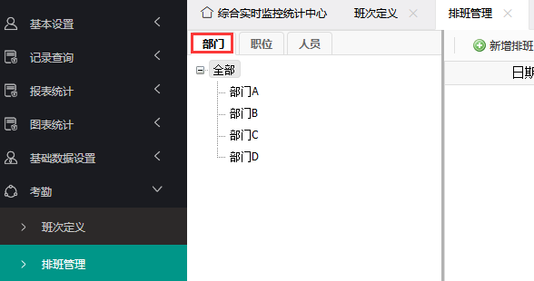
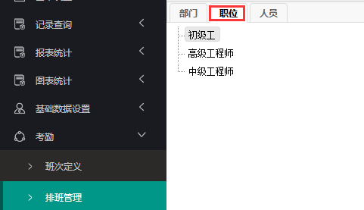
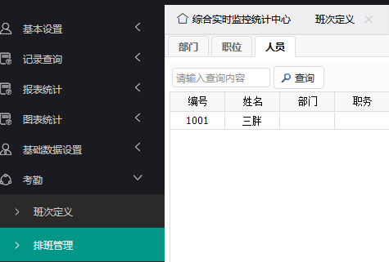
选择设置对象时，有“部门”，“职位”，“人员”可选
在部门点“全部”即为选择“公司”我们以设置“公司”为例说明。

第一步：选择设置对象，点击左侧“全部”，然后点击右侧“新增排班”
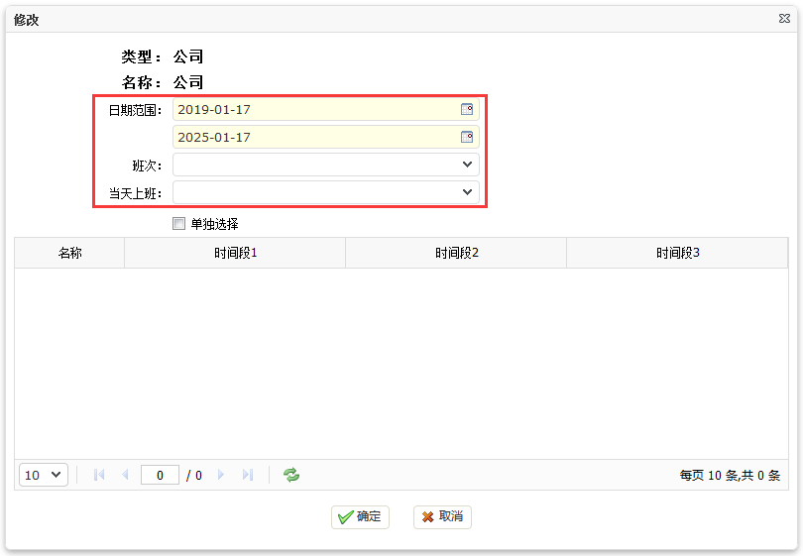
对公司对象进行排班：注意要正确地设置日期范围（开始时间和结束时间）、选择班次和当天上班。
班次选择“行政七天班”
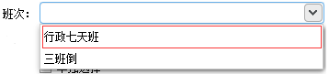

当天上班：就是在日期范围的开始日期那一天是班次定义的哪一天。
如上的2019/01/17这一天是星期四，在行政班中当天上班时间就应该选择行政班中的第四天，如下图。
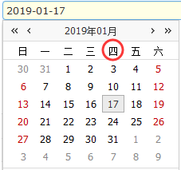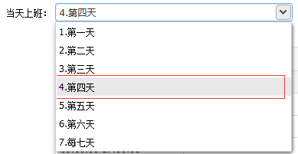
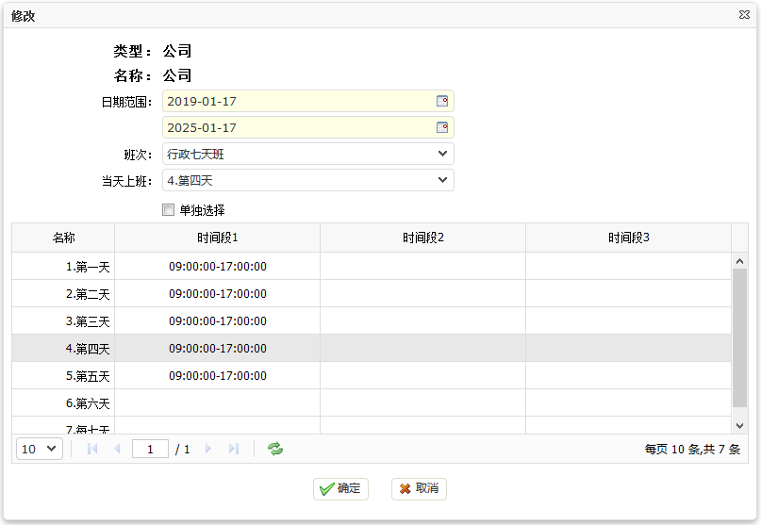
设置好后，点确定保存。

考核规则定义（必要步骤）
“考核规则”就是怎么样来上班，如何对人员的考勤进行考核。如：迟到多少分钟算迟到，多少时间算旷工等。必须对整个公司设置至少一个标准，如果某些部门或人与公司不一样，则需对这些部门和人进行单独设置。

第一步：打开“考核规则定义”页面后，点击 “新增”按钮
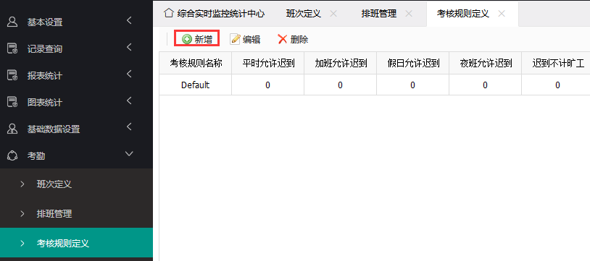
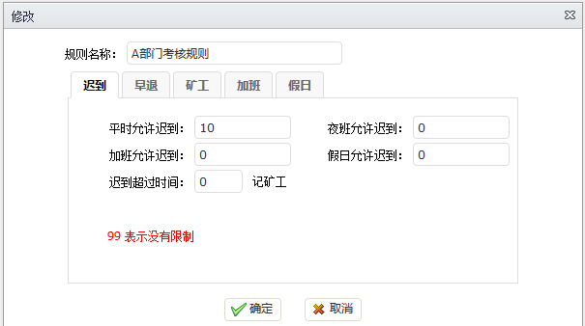
第二步：在弹出的页面，填写迟到、早退、旷工、加班、假日的考核办法，定确定完成。
可以设置多个标准分配给不同的部门或者人员，如：
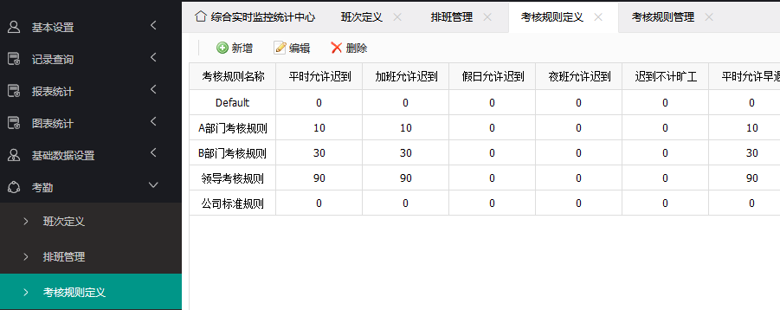

考核规则管理（必要步骤）
哪些人在什么时间段执行什么“考核规则”
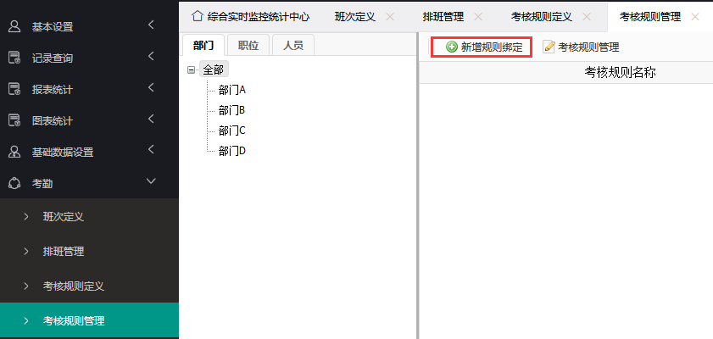
选择设置对象，点击左侧“全部”，然后点击右侧“新增规则绑定”
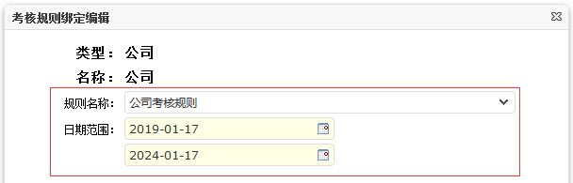
选择好规则名称后，设置日期范围，点确定保存。

考勤计算（必要步骤）
设置完班次定义、考勤标准、考勤排班，然后就是设置一下计算的一些参数，就可以进行考勤计算分析了。
第一步：计算之前先设置计算选项：考勤计算页面点击“选项”
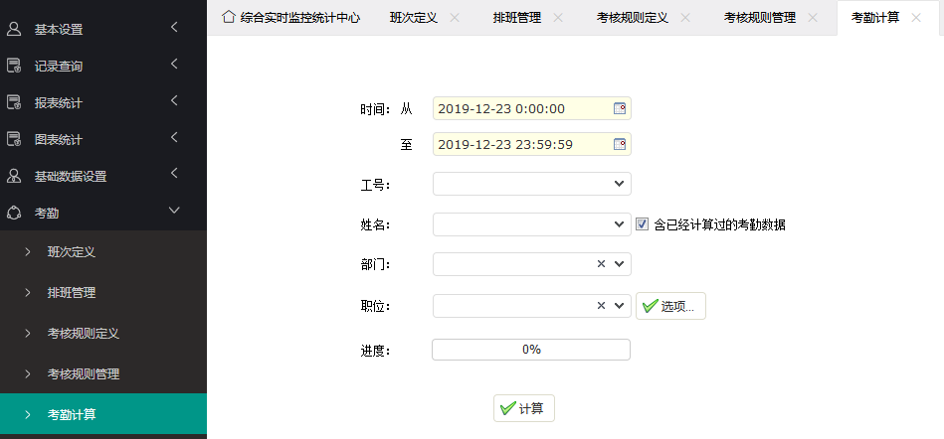
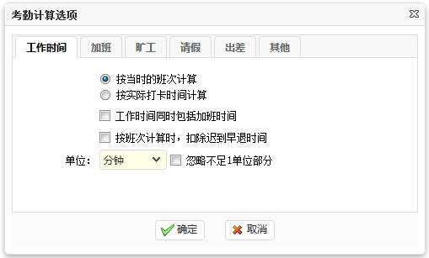
如，正常上班时间是 9：00 至 17：00 打卡时间是 8：00-17：00
按当时的班次计算：工作时间为8小时
按实际打卡时间计算：工作时间为9小时
设置计算单位、计算范围等条件，点确定完成修改。无修改可不操作。

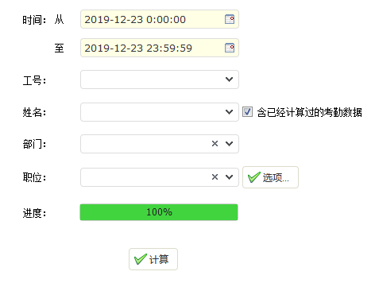
第二步：选择考勤计算的范围：时间范围、部门、卡号、人名等进行过滤，点计算。

考勤明细表
在数据表上点右键可以对考勤数据进行相关编辑和查询。

- 修改刷卡记录：可以对实际的刷卡记录进行修改
- 调整班次：如果这一天的班次不正确，可以在这里随意调整
- 重新计算：修改刷卡记录，或调整班次后，就可以对这行记录进行一次重新计算。
- 修改考勤记录：可以对考勤的结果进行修改，如迟到、早退、工作时间等具体的数据。
- 查询 ：可以设置过滤条件查询考勤数据，并将查询到的数据导出。导出的数据与查询到的数据是一样的，即所见即所得。

